2023131041KL3

例3　如图所示为某一电容器所带电荷量和两端电压之间的关系图线，若将该电容器两端的电压从40 V降低到36 V，对电容器来说正确的是(　　)

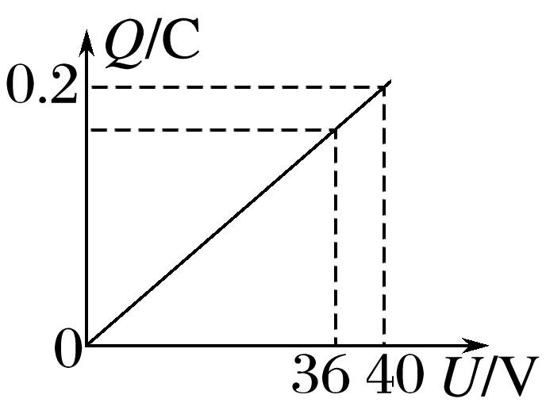

A．是充电过程

B．是放电过程

C．该电容器的电容为5×10－2 F

D．该电容器的电荷量变化量为0.2 C